

РОССИЙСКАЯ ФЕДЕРАЦИЯ

АДМИНИСТРАЦИЯ ГОРОДА АЧИНСКА

КРАСНОЯРСКОГО КРАЯ

П О С Т А Н О В Л Е Н И Е

14.03.2022 г. Ачинск 069-п

|  |
| --- |
| Об утверждении проекта межевания территории земельного участка, расположенного по адресу: Российская Федерация, Красноярский край, Городской округ город Ачинск, г. Ачинск, микрорайон 6, между домами №№ 2, 3, 4, 5, 6 |

Рассмотрев материалы проекта межевания территории земельного участка, расположенного по адресу: Российская Федерация, Красноярский край, Городской округ город Ачинск, г. Ачинск, микрорайон 6, между домами №№ 2, 3, 4, 5, 6, в соответствии с Генеральным планом города Ачинска, утвержденным решением Ачинского городского Совета депутатов от 31.05.2013 № 43-314р «О внесении изменения в решение городского Совета депутатов от 14.10.2005 № 7-29р «Об утверждении Генерального плана города Ачинска», заключением о результатах публичных слушаний, с целью постановки земельного участка на кадастровый учет, руководствуясь статьей 11.3 Земельного кодекса РФ, статьями 45, 46 Градостроительного кодекса РФ, статьей 16 Федерального закона от 06.10.2003 № 131-ФЗ «Об общих принципах организации местного самоуправления в Российской Федерации», статьями 36, 40, 55 Устава города Ачинска, протоколом заседания публичных слушаний по проекту межевания территории земельного участка, расположенного по адресу: Российская Федерация, Красноярский край, Городской округ город Ачинск, г. Ачинск, микрорайон 6, между домами №№ 2, 3, 4, 5, 6 от 03.03.2022 № 3,

ПОСТАНОВЛЯЮ:

1. Утвердить проект межевания территории земельного участка, расположенного по адресу: Российская Федерация, Красноярский край, Городской округ город Ачинск, г. Ачинск, микрорайон 6, между домами №№ 2, 3, 4, 5, 6.

2. Контроль исполнения постановления возложить на первого заместителя Главы города Ачинска С.М. Мачехина.

3. Опубликовать постановление в газете «Ачинская газета» и разместить на официальном сайте органов местного самоуправления города Ачинска: [www.adm-achinsk.ru](http://www.adm-achinsk.ru).

4. Постановление вступает в силу в день, следующий за днем его официального опубликования.

|  |  |
| --- | --- |
| Исполняющий полномочия  Главы города Ачинска | С.М. Мачехин |

Приложение

к постановлению администрации города Ачинска

от 14.03.2022 № 069-п

Проект межевания территории земельного участка, расположенного по адресу: Российская Федерация, Красноярский край, Городской округ город Ачинск, г. Ачинск, микрорайон 6, между домами №№ 2, 3, 4, 5, 6

Разработка проекта межевания территории проводилась с целью формирования земельного участка путем перераспределения части земельного участка с кадастровым номером 24:43:0115006:10, расположенного: Красноярский край, г. Ачинск, жилые дома № 2, № 3, № 4, № 5, № 6. Площадь земельного участка составляет 8470 кв.м. Площадь перераспределяемой части составляет 1 434 кв.м. Вид разрешенного использования земельного участка: для использования территории благоустройства жилых домов.

Перераспределение производится в земельный участок с кадастровым номером 24:43:0115006:14, расположенный по адресу: Красноярский край, г. Ачинск, д. № 6. Площадь земельного участка составляет 4264,84 кв.м.

В результате перераспределения образованы два земельных участка:

- земельный участок 24:43:0115006:ЗУ1, площадью 7036 кв.м., расположенный по адресу: Российская Федерация, Красноярский край, Городской округ город Ачинск, г. Ачинск, микрорайон 6, межу домами №№ 2, 3, 4, 5, 6,

- земельный участок 24:43:0115006:ЗУ2, площадью 5699 кв.м., расположенный по адресу: Российская Федерация, Красноярский край, Городской округ город Ачинск, г. Ачинск, микрорайон 6, земельный участок 6.

Из земельного участка с кадастровым номером 24:43:0115006:10 для образования нового участка 24:43:0115006:ЗУ1 исключена часть площадью 1 434 кв.м.

Земельный участок 24:43:0115006:ЗУ2 образовался в результате включения части земельного участка с кадастровым номером 24:43:0115006:10, площадью 1 434 кв.м., обозначенной 24:43:0115006:10:п1 и полного включения земельного участка с кадастровым номером 24:43:0115006:14.

Необходимые для внесения в государственный кадастр недвижимости сведения о земельных участках (и/или их частях) для размещения объекта капитального строительства приведены в таблице 1.

Таблица № 1

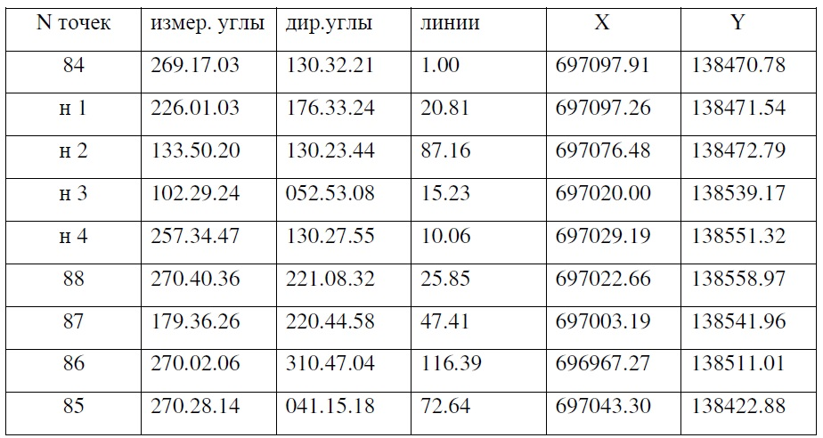

Каталог координат образуемого земельного участка :ЗУ1:

Общая площадь земельного участка составляет 7036 кв.м.

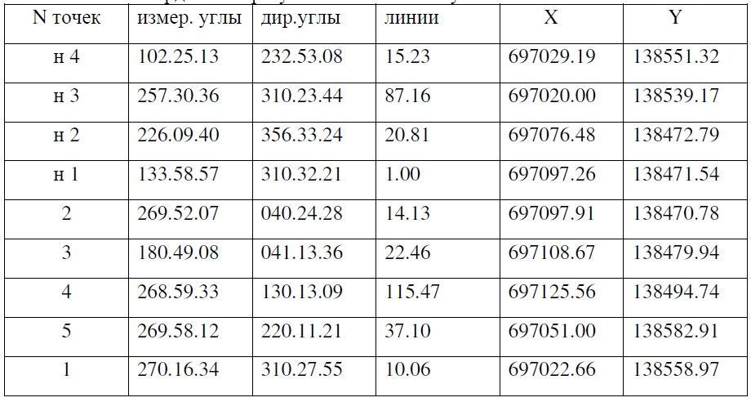

Каталог координат образуемого земельного участка :ЗУ2:

Общая площадь земельного участка составляет 5699 кв.м.

